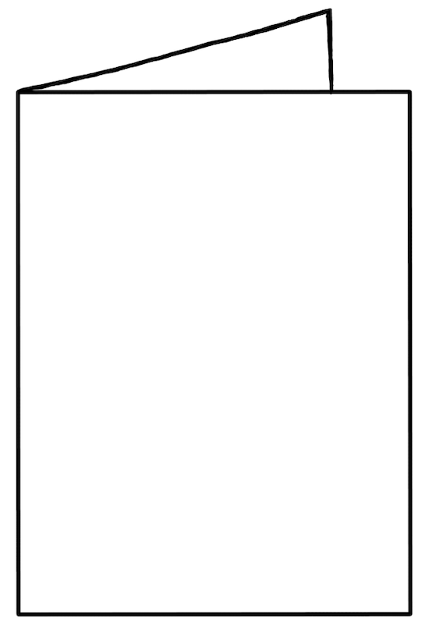
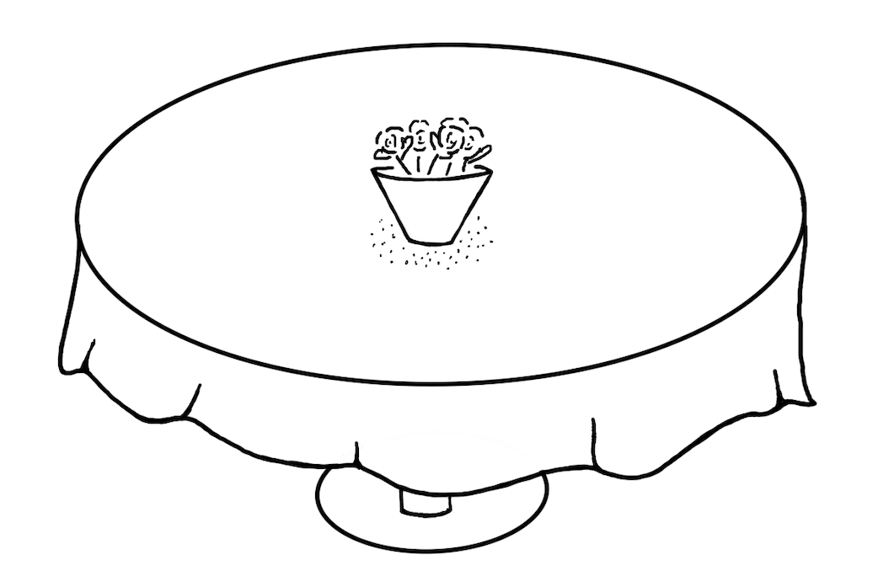
Hierfür kann Folgendes verwendet werden: Kerzenständer, frische oder eingepflanzte Blumen, getrocknete Naturmaterialien
(z. B. Tannenzapfen), jahres-zeitliche Elemente (z. B. Osterhasen, Nikoläuse), Streue-Elemente.
Beachten Sie Farbe und Menge, denn manchmal ist weniger mehr.

Zu jedem gelungenen Restaurantbesuch gehört auch eine schöne Tischdekoration.

Die Dekoration sollte im Zentrum des Tisches Platz haben.

Eine einfache Tischdekoration anbringen
Folgende Regeln sollten beachtet werden:
Die Speisen werden auf die Mittelachse geschrieben.

****

Überschrift „Menü“ ist ausreichend, bei besonderen Anlässen sollte jedoch der Feiergrund aufgenommen werden, z. B. „Hochzeitsmenü“.

***

Bei der Auflistung des Hauptganges bitte folgende Reihenfolge einhalten:
Fleisch, Garnitur und/oder besondere Zubereitung/Soße/Pilze/Gemüse/Sättigungsbeilage/Salat/ Kompott.

***

Die Speisefolgen durch Sternchen, Punkte usw. trennen.

***

Auf Rechtschreibfehler achten.

***

Keine Abkürzungen verwenden.
Eine Menükarte richtig schreiben

